ЛГСК-11.0067 |  | Канатный комплекс "Лагранж"
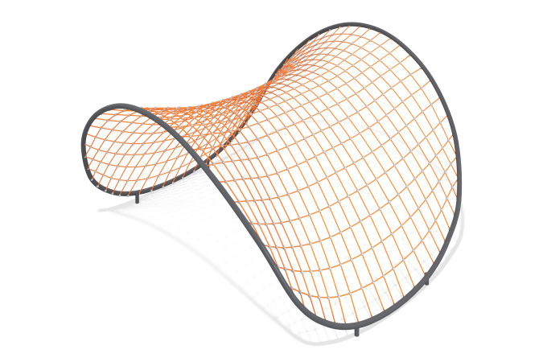

Размеры, мм: | 5060x5060x2700 | Вес, кг: | 455
Характеристики материалов
Материалы: металл, канат.
Комплектация: опоры – 2 шт., канатная сетка – 1 шт., комплект крепежа – 1шт.
Канатный комплекс "Лагранж" состоит из металлокаркаса и канатной части.
Металлокаркас состоит из следующих элементов:
Рама изготовлена из трубы диаметром 133 мм с толщиной стенки 4,5 мм. Материал – высококачественная черная сталь, защищенная от коррозии методом гальванизации, окрашены порошковыми полимерными красками, устойчивыми к воздействию ультрафиолета и неблагоприятным погодным условиям. Рама делится на четыре части. В нижней части приварены стаканы, изготовленные из трубы диаметром 121 мм с толщиной стенки 4 мм. Сегменты крепятся между собой при помощи болтового соединения М12. Весь болтовой узел закрывается металлическим кожухом, изготовленным из высококачественной черной стали, защищенный от коррозии методом гальванизации, и фиксируется винтами с потайной головкой М8. Все болтовые элементы изготовлены из нержавеющей стали.
Съемные опоры изготовлены из трубы диаметром 108 мм с толщиной стенки 4 мм, имеющие опорную пластину размером 250 мм х 250 мм, изготовленные из высококачественной черной стали, прошедшие пескоструйную обработку, покрытые грунтом, предохраняя металл от коррозии.
Канатная часть состоит из следующих элементов:
Сетка изготовлена из армированного шестипрядного каната диаметром 16 мм, состоящего из полипропиленовых нитей и стальной проволоки. Канат обеспечивает повышенную стойкость сетки к ультрафиолетовому излучению. ;
Крестообразные и Т-образные соединители канатной части выполнены из литого полиамида, фиксируются нержавеющими саморезами. Сквозь Т-образные соединители продеты канаты, закрепленные обжимными гильзами, изготовленными из высококачественной черной стали, защищенные от коррозии методом гальванизации;
Концы канатной части фиксируются обжимной втулкой специального назначения, выполненной из алюминиевого сплава. Крепятся к металлокаркасу с помощью металлических пальцев и забивных штифтов посредствам приваренных ушей.
Выступающие части резьбовых соединений и открытые части труб закрыты пластиковыми заглушками
Покрытие элементов: металл - порошковый цинкогрунт, порошковая краска.

